广东音乐流量包演唱会需求SRS

需求描述
广东省专属演唱会需要限制用户为广东省号段且已订购指定流量套餐才能查看（现场直播、live精选）

流程分析（时序图）
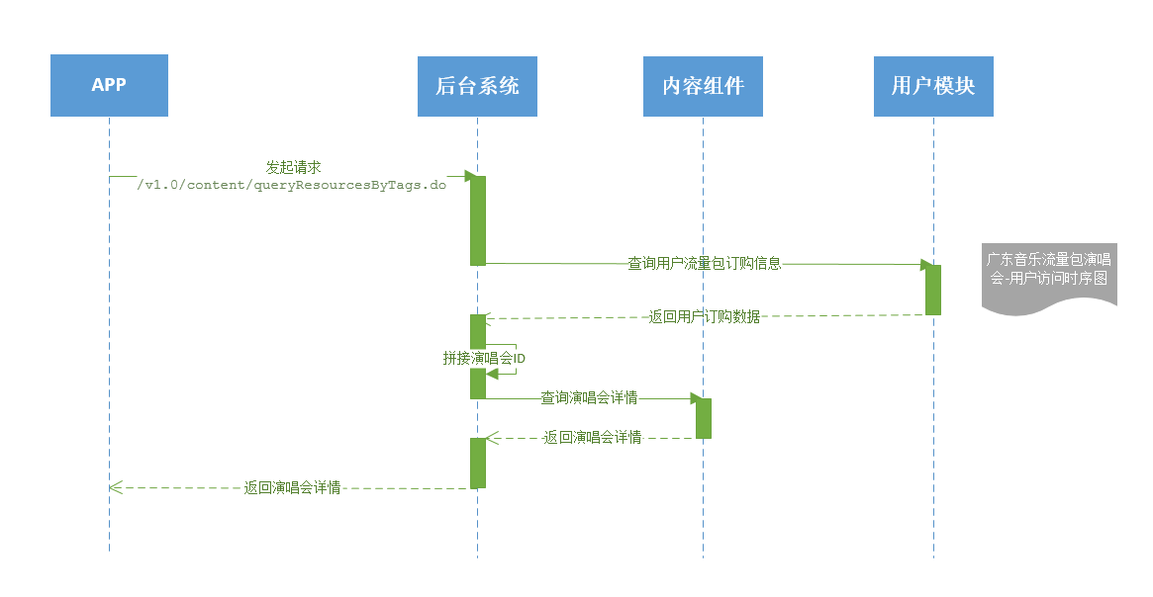

内部实现逻辑（流程图）
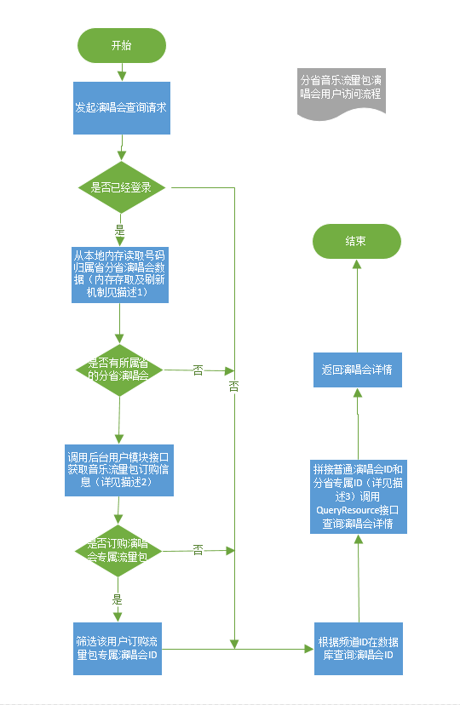

1，分省演唱会信息使用播控平台进行手动新增和配置，在直播广告管理页面中新增操作选项，点击跳转至本场演唱会的分省配置；
分省演唱会信息在系统启动时将信息读取到内存中，采用Json格式来缓存分省演唱会数据，订购业务ID采用&进行拼接；
格式示例：
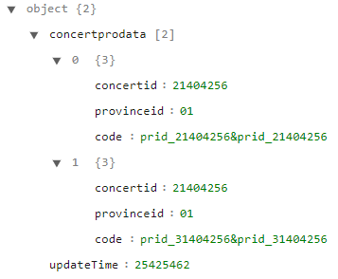
自动刷新机制：启动一个后台定时任务，在t_framework_schedule表中配置5分钟刷新一次将分省数据刷新到内存；
2，传递用户号码、流量产品列表（用户归属省所有的分省产品列表）、Header数据（待定），调用用户中心ProvinceServiceUtils接口，获取音乐流量包订购信息，
调用方式暂定采用HttpClent进行，用户中心返回一个产品列表，需根据产品列表判断是否具有分省演唱会的观看权限，此处需注意一组流量包产品有多个子产品时需同时满足订购才符合条件。
3，查询出分省和通用的演唱会ID后，需要根据前端传递的分页参数进行判断，优先读取分省演唱会数据，如果分页条数不够再拼接通用演唱会ID；

页面设计（贴页面DEMO图）
无

接口设计

根据特殊字段查询资源列表-基础

接口描述
根据标签查询资源/栏目内容接口。到内容组件进行查询。具体场景包括：
1，通过showType查询咪咕出品，tags取值如下（数字）：
1．乐访
2．乐人志
3．乐榜
4．特别企划
5．音乐专题
2，通过channelName查询演唱会，tags取值如下：
推荐：1 最新：0
直播&预告：00|01 回放&稍后回放：02|03
channelName：传汉字，拼接为：咪咕汇-00|01-1（代表查询：查询直播和预告的推荐咪咕汇演唱会），如果查询全部channelName，不传值为全部，拼接为：全部-00|01-1
3，通过流派查询音乐人（非歌手）：传入汉字，"民谣"，查询全部，传入汉字"全部"
4，通过MV标签ID查询MV。tags取值为：标签ID-标签ID|排序方式，如标签为全部，则传00|排序方式
排序方式如下：
1：最新
2：最热
使用GET方式提交。

格式举例
/queryResourcesByTags.do?queryflag=0&ua=Android_mgm&version=5.0.0

请求参数说明
参数名称 | 说明 | 是否必须 | 备注
ua | 客户端版本 | 是
version | 客户端版本号 | 是 | 如:5.0.0
pageNo | 请求页码 | 否 | 默认1，演唱会，咪咕出品必传此参数
pageSize | 每页数量 | 否 | 默认10 ，演唱会，咪咕出品必传此参数
tags | 内容标签 | 否 | 标签汉字，减号分割  add by fgb（2017.06.09） 如果resourceType为2037(短视频）该接口用于获取某专题推荐短视频列表 参数传递为 channelName|resourceid  channelName:专题名称  resourceid:当前正在播放的短视频资源id（用于剔除推荐）
resourceType | 资源类型 | 是

响应数据说明
名称 | 说明 | 数据类型 | 备注
code | 结果码 | String | 000000：成功  其他：失败
info | 结果描述 | String
totalCount | 数据总数 | int
publishTime | 栏目最近更新时间 | String | 毫秒数
list | 资源列表 | List<通用对象> | 当获取短视频专题标签时：返回短视频通用对象

表结构设计
分省演唱会信息表：t_migu_concertprovince
主键：id
字段名 | 类型 | 可空 | 默认值 | 描述
id | int | N |  | 数据ID，自增长
concertId | varchar | N |  | 演唱会ID
provinceId | varchar | N |  | 省份ID
code | varchar | N |  | 业务订购ID
insertTime | int | N | 0 | 插入时间
updateTime | int | N | 0 | 更新时间

测试要点
1.未登录状态下，是否正常展示全国通用的演唱会
2.登录后用户所属省无分省演唱会，是否正常展示全国通用演唱会
3.登录后用户所属省有分省演唱会，是否正常展示分省演唱会和全国通用演唱会，并且优先置顶展示分省演唱

性能测试
无需性能测试。

